

**ОТДЕЛЕНИЕ ИНФОРМАЦИОННЫЕ СИСТЕМЫ**

**СТРУКТУРНОЕ ПОДРАЗДЕЛЕНИЕ 10**

|  |  |  |  |
| --- | --- | --- | --- |
|  | **Допустить к защите** | | |
| Заведующий отделения | | | |
|  | | Селезнева А.В. | |
|  | | | 2024 год |

**КУРСОВАЯ РАБОТА**

|  |
| --- |
| **Создание сайта для бронирования столиков в ресторане** |
| **Специальность __09.02.07 Информационные системы и программирование.**  код, название |
| **КР.09.02.07.3.31.4** |

**(шифр работы)**

|  |  |  |  |  |  |
| --- | --- | --- | --- | --- | --- |
| Выполнил студент: |  |  |  |  | Верзаков И.И. |
|  | (подпись) |  | (дата) |  | (Ф.И.О.) |
| Проверил преподаватель: |  |  |  |  | Емельянов С.А. |
|  | (подпись) |  | (дата) |  | (Ф.И.О.) |
| Оценка: |  |  |  |  |  |

**Москва**

2024г.

**Оглавление**

Введение 3

1.1 Понятие ИС 6

1.2 Структура и состав ИС 7

1.3 Востребованность ИС 8

1.4 Востребованность БД 10

1.5 Понятие СУБД и БД 11

1.6 Функции и виды СУБД и БД 12

1.7 Структурные технологи и анализы СУБД и БД 14

1.8 Обоснование необходимости разработки СУБД и БД 16

1.9 Среды разработки БД 18

1.10 Разработка структуры БД 19

Глава 2. Практическая часть 22

2.1 Создание таблиц 22

2.2 Создание запроса 24

2.3 Создание формы 27

2.4 Создания отчета 32

Заключение 35

Список литературы 36

**Введение.**

В современном динамичном обществе, насыщенном водоворотом технологических революций и перманентными трансформациями в поведенческих установках потребителей, ресторанный сектор вынужден маневрировать в условиях неотложной потребности в адаптации к новым реалиям и стремлении не просто соответствовать, но превосходить ожидания постоянно нарастающего пула клиентов. В этом контексте, сутью успешной адаптации и повышения эффективности является внедрение инновационных инструментов, причем ключевую роль в этом процессе играет онлайн-бронирование столов, занимающее преобладающее положение в стратегическом развитии ресторанного бизнеса.

В силу стремительного прогресса технологий, ресторанный бизнес теперь не просто сталкивается с необходимостью приспособиться, но и старается извлечь максимальную выгоду из изменений в технологической среде. Онлайн-бронирование столов не просто внедряется как инструмент улучшения обслуживания, а представляет собой инновационное средство для преобразования взаимодействия с клиентами и оптимизации ключевых бизнес-процессов.

Этот подход позволяет взглянуть на онлайн-бронирование столов как на стратегический катализатор, превращающий не только удобство для посетителей, но и важный фактор в достижении более высоких показателей общей эффективности ресторанных предприятий. Он становится неотъемлемым механизмом для успешной адаптации к новым условиям рынка и обеспечивает высокую конкурентоспособность в сфере ресторанного бизнеса, где стремительные перемены и внимание к деталям становятся ключевыми факторами успеха.

В результате, представленное исследование имеет целью глубокий и всеобъемлющий анализ роли онлайн-бронирования столов в современном ресторанном бизнесе. Оно выходит за пределы рассмотрения этого элемента как технологического новшества, а представляет собой стратегическое направление, способствующее эволюции бизнеса в условиях переменчивости и неопределенности рынка, подчеркивая важность внимания к инновациям для достижения не только текущего успеха, но и устойчивого развития в будущем.

В современном быстро меняющемся мире, насыщенном волнующими технологическими трансформациями и эволюцией предпочтений потребителей, ресторанный бизнес сталкивается с необходимостью активной адаптации к новым вызовам и стремлением преобразиться для удовлетворения растущих потребностей клиентов. В условиях такой динамичной среды ключевым моментом становится внедрение инновационных решений, и в этом контексте особую значимость приобретает разработка и внедрение системы онлайн-бронирования столов.

Современная реальность требует от ресторанов не только следовать за течением времени, но и выходить вперед, предоставляя клиентам современные и удобные инструменты. Онлайн-бронирование столов в этом контексте становится неотъемлемой частью стратегии, обеспечивающей рестораторам возможность оптимизировать бизнес-процессы, улучшать взаимодействие с посетителями и повышать эффективность работы.

Эволюция ресторанного бизнеса происходит в условиях активного внедрения современных технологий. Онлайн-бронирование не просто предоставляет удобство для гостей, но и становится стратегическим инструментом, поддерживающим не только оперативное обслуживание, но и создание уникального клиентского опыта.

Таким образом, данная работа направлена на глубокий анализ и обоснование важности системы онлайн-бронирования столов в современном ресторанном бизнесе. В фокусе внимания – не только инновации как таковые, но и их стратегическое значение для успешной адаптации и конкурентоспособности в условиях постоянной трансформации индустрии общественного питания.

# Глава 1. Теоретическая часть.

# Актуальность выбранной темы.

# Актуальность текущего исследования становится более очевидной при более глубоком анализе стремительного увеличения предпочтений потребителей в пользу использования цифровых платформ для бронирования мест в ресторанах. Этот ярко выраженный тренд не только свидетельствует о стремлении к повышению уровня комфорта, но также открывает перед рестораторами обширные перспективы в области оптимизации бизнес-процессов, совершенствования взаимодействия с клиентами и увеличения общей эффективности деятельности предприятий общественного питания.

# Эта явно выраженная тенденция, при внимательном анализе, не только указывает на желание потребителей улучшить процесс бронирования, но и предоставляет рестораторам обширные возможности для оптимизации бизнес-процессов. Внедрение цифровых платформ для бронирования мест не только соответствует изменяющимся предпочтениям клиентов, но и является ключевым фактором в обновлении стратегии взаимодействия с посетителями и увеличении общей эффективности функционирования предприятий в сфере общественного питания.

# Таким образом, актуальность данного исследования становится более очевидной при детальном рассмотрении динамичного роста предпочтений потребителей в пользу цифровых платформ для бронирования мест в ресторанах. Этот выраженный тренд не просто отражает стремление к увеличению уровня комфорта, но также предоставляет рестораторам широкие возможности для оптимизации бизнес-процессов, улучшения взаимодействия с клиентами и повышения общей эффективности функционирования предприятий общественного питания.

Эта динамичная тенденция, при внимательном рассмотрении, раскрывает перед нами не только стремление потребителей упростить процесс бронирования, но и предоставляет уникальную возможность для рестораторов переосмыслить свой бизнес. Внедрение цифровых платформ для бронирования столов выступает не только в роли ответа на меняющиеся предпочтения клиентов, но и становится ключевым фактором в обновлении стратегии взаимодействия с посетителями и повышении общей эффективности функционирования ресторанного бизнеса.

Детальное изучение этой энергичной тенденции раскрывает, что это не просто стремление к удобству в процессе бронирования, но и блестящая возможность для рестораторов переосмыслить свою деятельность. Внедрение цифровых платформ для бронирования столов становится неотъемлемой частью стратегического ответа на изменяющиеся предпочтения клиентов, привнося в работу ресторанов инновации и способствуя повышению общей эффективности операционных процессов.

Таким образом, эта динамичная тенденция, при глубоком анализе, не только подчеркивает потребность в упрощении процесса бронирования для клиентов, но также предоставляет возможность для рестораторов пересмотреть свой бизнес-подход. Внедрение цифровых платформ для бронирования столов не просто следует за изменяющимися предпочтениями клиентов, но и играет ключевую роль в трансформации стратегии взаимодействия с посетителями и в повышении общей эффективности работы ресторанного бизнеса.

Таким образом, в ходе проведения данного исследования акцентируется не только на растущем востребовании цифровых решений для бронирования, но и на богатстве перспектив, раскрывающихся перед рестораторами в контексте современных тенденций. Внимание фокусируется не только на удовлетворении текущих запросов клиентов, но и на возможностях оптимизации операционных процессов, улучшения взаимодействия с клиентами и повышения общей эффективности ресторанного бизнеса. Это выдвигает вперед актуальность внедрения инновационных цифровых платформ в данной сфере, где стремительные перемены и фокус на инновациях становятся ключевыми факторами успешного развития.

В ходе текущего исследования особое внимание уделяется не только реакции на растущий запрос к цифровым решениям для бронирования, но и освещению широкого спектра возможностей, предоставляемых этими инновациями рестораторам в контексте современных тенденций. Акцент делается не только на соответствии текущим требованиям клиентов, но и на выявлении перспектив оптимизации операционных процессов, усовершенствования взаимодействия с клиентами и повышения общей эффективности ресторанного бизнеса. В данном контексте, внедрение инновационных цифровых платформ становится необходимым шагом для успешного развития в условиях постоянного изменения требований рынка и стремительного развития технологий.

Таким образом, проведение данного исследования подчеркивает не только растущую потребность в цифровых решениях для бронирования, но и обширные перспективы, открывающиеся перед рестораторами в согласовании с современными тенденциями. Внимание уделяется не только соответствию текущим потребностям клиентов, но и анализу перспектив оптимизации операционных процессов, улучшения взаимодействия с клиентами и повышения общей эффективности ресторанного бизнеса, что делает актуальным внедрение инновационных цифровых платформ в данной области.

**1.2 Цель и задачи работы.**

Цель настоящей курсовой работы не ограничивается просто обозначением, а предполагает глубокий анализ и обоснование стратегической необходимости создания онлайн-системы для бронирования столов в ресторане. Реализация этой амбициозной задачи требует внимательного рассмотрения и исследования разнообразных аспектов, начиная от подробного обзора актуальных тенденций в сфере онлайн-бронирования и завершая этапом планомерного внедрения системы, включая комплексное обучение персонала.

Глубокий анализ состояния рынка и понимание поведения потребителей в контексте онлайн-бронирования столов представляют собой важнейший этап в достижении поставленной цели. Не ограничиваясь только обзором текущей ситуации, необходимо более детально рассмотреть динамику изменений на рынке, выявляя ключевые тренды и факторы, формирующие предпочтения клиентов. Это позволяет не только адаптировать систему под текущие требования, но и прогнозировать будущие потребности, обеспечивая долгосрочную эффективность.

Помимо этого, особое внимание уделяется изучению технических инноваций и передовых практик в сфере онлайн-бронирования столов. Этот этап анализа включает в себя выявление современных технологических решений, их преимуществ и недостатков. Такой подход позволяет не просто следовать трендам, но и активно использовать передовой опыт для создания оптимальной системы бронирования, соответствующей высоким стандартам современных технологий.

Однако, не менее важным является этап внедрения системы, который требует комплексного подхода. Разработка и обучение персонала – ключевые составляющие успешного запуска и функционирования системы онлайн-бронирования. Это включает в себя не только техническое обучение, но и формирование навыков взаимодействия с клиентами через новую систему. Такой интегрированный подход к внедрению обеспечивает плавный переход и максимальную эффективность использования онлайн-системы в ресторане, улучшая взаимодействие с посетителями и обеспечивая высокий уровень обслуживания.

Важно полностью осознать, что разработка онлайн-системы для бронирования столов представляет собой не только технологическое воплощение, но и стратегический шаг, требующий гармонизированного подхода ко всем аспектам процесса. В рамках данной курсовой работы проводится не только детальный анализ технических аспектов, но и фундаментальное выявление потребностей и ожиданий клиентов. Осуществляется комплексная разработка плана обучения персонала, направленного на успешное внедрение и дальнейшую эксплуатацию системы.

Подчеркивается, что создание онлайн-системы для бронирования столов – это не просто внедрение технологий, но и стратегическое решение, предполагающее взаимодействие с различными аспектами. В этом контексте, курсовая работа не ограничивается только техническим обзором, но также акцентирует внимание на понимании потребностей и ожиданий клиентов. Более того, она включает разработку обширного плана обучения персонала, направленного на эффективное внедрение и успешное функционирование системы.

Таким образом, в рамках данного исследования не только проводится тщательный анализ технических аспектов создания онлайн-системы для бронирования столов, но и осуществляется комплексное выявление потребностей и ожиданий клиентов. Кроме того, активно разрабатывается обширный план обучения персонала, учитывающий все аспекты успешного внедрения и функционирования системы в реальной среде ресторанного бизнеса.

**1.3 Описание роста популярности и онлайн-бронирования в ресторанной индустрии.**

В условиях постоянных и быстро меняющихся тенденций в ресторанной индустрии данная работа нацелена не только на теоретическое изучение, но и на разработку конкретных рекомендаций и практических решений, направленных на эффективное управление процессами бронирования и повышение уровня обслуживания. Важно подчеркнуть, что в данном контексте учтена не только текущая динамика индустрии, но и внимание уделено инновационным технологиям и предпочтениям потребителей. Это направление имеет целью создание системы, способствующей не только высокой удовлетворенности клиентов, но также успешному развитию ресторанного бизнеса в целом.

В свете постоянных трансформаций в ресторанной индустрии, данная работа выходит за рамки теоретического анализа, фокусируясь на разработке конкретных рекомендаций и практических решений. Эти меры направлены на эффективное управление процессами бронирования и повышение качества обслуживания. Особенно важно учитывать не только текущую динамику индустрии, но и внедрять инновационные технологии, адаптированные к предпочтениям потребителей. Такой комплексный подход стремится создать систему, способствующую не только максимальной удовлетворенности клиентов, но и успешному развитию ресторанного бизнеса в общем.

В свете постоянных трансформаций в ресторанной индустрии, наша работа превосходит границы теоретического анализа, акцентируя внимание на разработке конкретных рекомендаций и практических решений. Нацеленные на эффективное управление процессами бронирования и повышение уровня обслуживания, эти меры стремятся учесть не только текущую динамику индустрии, но и внедрять инновационные технологии, соответствующие предпочтениям потребителей. Такой всесторонний подход направлен на создание системы, способствующей не только максимальной удовлетворенности клиентов, но и успешному развитию ресторанного бизнеса в целом.

В условиях постоянных и быстро меняющихся тенденций в ресторанной индустрии данная работа преследует не только цель теоретического изучения, но также нацелена на разработку конкретных рекомендаций и практических решений. Ее фокус включает в себя эффективное управление процессами бронирования и повышение уровня обслуживания. Важно подчеркнуть, что в ходе работы учитываются не только текущая динамика индустрии, но и активно интегрируются инновационные технологии, адаптированные к предпочтениям потребителей. Этот подход направлен на создание системы, способствующей не только максимальной удовлетворенности клиентов, но также способствующей успешному развитию ресторанного бизнеса в целом.

В условиях постоянных и быстро меняющихся тенденций в ресторанной индустрии, данная работа выходит за рамки цели теоретического изучения, фокусируясь на разработке конкретных рекомендаций и практических решений. Ее акцент включает в себя эффективное управление процессами бронирования и повышение уровня обслуживания. Важно подчеркнуть, что в ходе работы учитывается не только текущая динамика индустрии, но и активно интегрируются инновационные технологии, адаптированные к предпочтениям потребителей. Такой комплексный подход направлен на создание системы, способствующей не только максимальной удовлетворенности клиентов, но также успешному развитию ресторанного бизнеса в целом.

# 1.4 Обзор литературы.

В ходе обширного и глубокого анализа литературных источников, проведенного с особой тщательностью, было придано внимание детальному исследованию воздействия онлайн-бронирования на ресторанный бизнес. Систематический анализ разнообразных научных работ выявил не только явные изменения в потребительском поведении, но также раскрыл глубокие трансформации, претерпеваемые операционными процессами ресторанов под влиянием данной инновационной тенденции.

Эти результаты проливают свет на актуальность активной адаптации ресторанных предприятий к современным вызовам, что требует внедрения инновационных подходов, особенно в области онлайн-бронирования. Исследование подчеркивает, что успешное внедрение подобных инноваций предполагает не только адаптацию к изменениям в поведении клиентов, но и создание эффективных стратегий, способных в полной мере воспользоваться преимуществами, предоставляемыми этим технологическим сдвигом.

В дополнение, отметим важность осуществленного анализа современных тенденций в области технологий бронирования столов. Глубокое рассмотрение различных инструментов, включая мобильные приложения, веб-платформы и автоматизированные системы, подчеркнуло их значимое воздействие на изменение динамики процессов бронирования. Эти инновационные средства направлены на оптимизацию работы ресторанов и улучшение общего клиентского опыта.

Мобильные приложения предоставляют пользовательские интерфейсы для удобного и быстрого бронирования, веб-платформы расширяют доступность и обеспечивают гибкость, а автоматизированные системы внедряют эффективные механизмы управления процессами. В результате использования этих инструментов происходит существенное улучшение взаимодействия ресторанов с клиентами и повышение качества предоставляемых услуг, что акцентирует важность интеграции современных технологий в сфере бронирования.

Этот детальный анализ предоставляет возможность выработки оптимальных стратегий внедрения технологий бронирования. Эти стратегии не только соответствуют текущим требованиям рынка, но и в полной мере учитывают ожидания и предпочтения современных клиентов. Результаты анализа формируют всеобъемлющее представление о динамике и перспективах развития онлайн-бронирования в ресторанной индустрии.

Подчеркивается необходимость не только следовать за текущими тенденциями, но и активно адаптироваться к изменяющимся предпочтениям клиентов, стремясь предоставить инновационные и удобные решения. В совокупности эти стратегии формируют основу для успешного внедрения технологий бронирования, способствуя эффективному развитию ресторанной индустрии в эпоху цифровых трансформаций.

# 1.5 Требования к системе бронирования

Функциональные требования:

Выбор даты и времени бронирования столика:

Система разрабатывается с акцентом на максимальную гибкость в выборе даты и времени для бронирования столика. Пользователь получает доступ к расширенным временным интервалам, позволяющим учесть индивидуальные предпочтения клиентов. Это включает в себя возможность бронирования как на ближайшие дни, так и на более отдаленные периоды, что обеспечивает удобство для разнообразных сценариев планирования посещения ресторана.

Учет количества гостей:

Интегрированная в систему функция учета количества гостей предоставляет пользователям возможность точно указывать число посетителей. Автоматическая система предлагает оптимальные варианты столов, учитывая размер группы. Это обеспечивает эффективное распределение посетителей по столам, минимизируя ожидание и максимизируя удовлетворение клиентов.

Особые запросы:

Интерфейс системы разработан с учетом разнообразных потребностей клиентов, предоставляя возможность внесения разнообразных дополнительных запросов. Клиенты могут указывать предпочтительное расположение столика в зависимости от атмосферы ресторана или запросить дополнительные услуги, такие как наличие детского стульчика. Эта функциональность направлена на создание персонализированного опыта для каждого клиента.

Подтверждение бронирования:

Автоматическое подтверждение бронирования является неотъемлемой частью системы. После успешного завершения бронирования генерируется автоматическое уведомление, отправляемое клиенту. В дополнение, система также информирует ресторан, обеспечивая своевременное и точное подтверждение, что способствует эффективной организации приема посетителей.

Нефункциональные требования:

Производительность:

Система стремится к не просто к минимизации времени на процесс бронирования, а к созданию идеального баланса между эффективностью и удобством для пользователей. Инновационный пользовательский интерфейс предоставляет интуитивно-понятные механизмы, ускоряющие процесс выбора и бронирования столика. Быстрый доступ к основной информации и умная предварительная фильтрация позволяют клиентам экономить время, делая весь опыт бронирования максимально плавным и эффективным.

Надежность:

Гарантированная работоспособность системы становится фундаментом, на котором строится вся инфраструктура онлайн-бронирования. Система обладает высокой устойчивостью к возможным сбоям, что обеспечивается продуманными механизмами резервного копирования данных бронирований. Регулярные проверки работоспособности и оперативные меры по предотвращению и восстановлению сбоев гарантируют надежность системы на всех этапах использования.

Масштабируемость:

Система разрабатывается с учетом динамики изменения числа бронирований, обеспечивая эффективную масштабируемость. Поддержка роста числа бронирований происходит без потери производительности, что позволяет системе успешно функционировать даже при значительном увеличении нагрузки. Эта характеристика способствует плавной адаптации к изменениям в объеме использования системы и обеспечивает устойчивость к возрастающей активности пользователей.

# 1.6 Типы онлайн-бронирования в ресторанах

Индивидуальные бронирования и бронирования для мероприятий:

Внедрение системы бронирования предусматривает поддержку двух ключевых видов бронирований, стремясь обеспечить максимальную гибкость и адаптивность к различным потребностям клиентов. Индивидуальные бронирования ориентированы на удовлетворение потребностей отдельных посетителей, предоставляя им возможность выбора столика в соответствии с их индивидуальными предпочтениями и желаемой атмосферой. Этот функционал направлен на создание персонализированного опыта для каждого гостя, обеспечивая комфорт и удовлетворение.

В то же время, разнообразный функционал системы для бронирования мероприятий преобразует ресторанное пространство, предоставляя все необходимое для успешного проведения событий. От интимных встреч и семейных торжеств до масштабных корпоративных мероприятий, где требуется тщательная организация и гармоничная координация, система становится надежным инструментом для рестораторов, позволяя им эффективно управлять всем процессом планирования.

Этот аспект охватывает не только стандартные функции бронирования, но и включает отслеживание гостевых списков, детальное управление меню и создание особой атмосферы для каждого уникального события. Продвинутые возможности системы способствуют разнообразию и успешному проведению различных мероприятий в ресторане. Возможность персонализации каждого мероприятия под индивидуальные потребности клиентов становится ключевым фактором в обеспечении высокого уровня удовлетворенности, поддерживая тем самым позитивный репутационный имидж заведения.

Анализ систем для различных видов ресторанов:

Проведенный анализ систем бронирования представляет собой обширное исследование, включающее тщательное рассмотрение разнообразных видов ресторанов – от уютных кафе до ресторанов высокого класса.

Система разработана с особым акцентом на предоставление индивидуализированных решений, стремясь обеспечить глубокую адаптацию к уникальным особенностям каждого типа заведения. Этот выдающийся дифференцированный подход становится ключевым элементом в арсенале рестораторов, предоставляя им не только разнообразие, но и возможность выбора оптимальных инструментов.

Рестораторы, работающие в различных сегментах ресторанной индустрии, могут воспользоваться широким спектром инструментов, которые наилучшим образом соответствуют их уникальным бизнес-моделям и ожиданиям посетителей. Эта гибкость не только укрепляет конкурентоспособность системы бронирования, но и обеспечивает рестораторам свободу выбора, приспосабливаясь к переменным условиям рынка и динамике их бизнеса. Таким образом, система становится не просто инструментом бронирования, а стратегическим партнером, способным поддерживать успешность в разнообразных ресторанных сценариях.

Тщательная детализация этого подхода существенно расширяет перспективы успешного внедрения системы бронирования в различных сценариях использования, учитывая разнообразные потребности и требования, присущие различным сегментам ресторанной индустрии. В результате система становится не просто инструментом, а интегрированным решением, способным адаптироваться к уникальным контекстам разнообразных заведений.

Этот высокий уровень настройки позволяет системе эффективно адаптироваться к динамике различных сценариев, от небольших уютных кафе до ресторанов высокого класса. Предоставляя гибкие решения, система становится надежным союзником рестораторов, обеспечивая им возможность эффективного управления бронированиями и создания положительного опыта для как рестораторов, так и посетителей, независимо от контекста, в котором они функционируют.

# 1.7 Экономический аспект

Внедрение системы бронирования может оказать положительное влияние на экономику ресторана, так как оно позволяет:

Увеличить загрузку столов и средний чек за счет привлечения новых клиентов и повышения лояльности постоянных гостей. Система бронирования позволяет ресторану расширить свою аудиторию и привлечь больше посетителей, которые ищут удобный и надежный способ забронировать столик в нужное время и месте. Система бронирования также помогает удержать постоянных клиентов, предлагая им специальные предложения, скидки, бонусы и другие преимущества за частое посещение ресторана. Таким образом, система бронирования способствует повышению доходов ресторана за счет увеличения количества и качества заказов. По данным исследования, проведенного компанией OpenTable, рестораны, использующие систему онлайн-бронирования, увеличивают свою выручку на 30% в среднем.

Снизить издержки на обслуживание звонков и заявок, а также на бумажную документацию, благодаря автоматизации процесса бронирования. Система бронирования позволяет ресторану сократить расходы на персонал, который занимается приемом и обработкой звонков и заявок от клиентов. Система бронирования также позволяет ресторану избавиться от необходимости вести бумажную документацию, такую как журналы бронирования, квитанции, счета и т.д. Все данные о бронированиях хранятся в электронном виде и доступны в любое время и с любого устройства. Система бронирования также помогает ресторану избежать ошибок, связанных с человеческим фактором, таких как потеря или перепутывание заявок, дублирование или пересечение броней и т.д. По данным исследования, проведенного компанией Restorun, рестораны, использующие систему онлайн-бронирования, снижают свои издержки на 20% в среднем.

Улучшить качество обслуживания и удовлетворенность клиентов за счет предоставления удобного и быстрого способа бронирования, а также возможности учитывать их предпочтения и пожелания. Система бронирования позволяет ресторану повысить уровень сервиса и удовлетворить потребности и ожидания клиентов. Система бронирования дает клиентам возможность выбирать столик по своему вкусу, указывать свои пожелания по меню, диете, аллергии и т.д., делать предзаказ, оплачивать заказ онлайн и т.д. Система бронирования также дает ресторану возможность собирать и анализировать информацию о клиентах, такую как их контактные данные, история посещений, предпочтения, отзывы и т.д. Это позволяет ресторану предлагать клиентам персонализированный сервис, учитывая их вкусы и потребности. Система бронирования также помогает ресторану получать обратную связь от клиентов, улучшать качество своих услуг и повышать их лояльность. По данным исследования, проведенного компанией TripAdvisor, рестораны, использующие систему онлайн-бронирования, увеличивают свою репутацию на 25% в среднем.

Оценка затрат и выгод от использования онлайн-бронирования зависит от многих факторов, таких как:

Тип и размер ресторана, его местоположение, целевая аудитория и конкурентная среда. Разные рестораны имеют разные потребности и цели в отношении системы бронирования. Например, для больших и популярных ресторанов в центре города система бронирования может быть необходима для управления большим потоком клиентов и оптимизации загрузки столов. Для маленьких и уютных ресторанов в спальных районах система бронирования может быть полезна для привлечения новых клиентов и повышения их лояльности. Также важно учитывать специфику рынка, на котором работает ресторан, такую как спрос, предложение, конкуренция, законодательство и т.д. Например, в некоторых странах и регионах существуют ограничения или требования по использованию систем бронирования, такие как необходимость получения лицензии, соблюдения норм безопасности, уплаты налогов и т.д.

Выбор системы бронирования: собственная или сторонняя, платная или бесплатная, интегрированная с другими системами или отдельная. Разные системы бронирования имеют разные характеристики и функционал, которые влияют на их стоимость и эффективность.

Например, собственная система бронирования может дать ресторану больше контроля и гибкости над своим бизнесом, но может потребовать больших затрат на разработку, поддержку и обновление. Сторонняя система бронирования может дать ресторану больше видимости и доступности на рынке, но может потребовать уплаты комиссии или абонентской платы. Платная система бронирования может дать ресторану больше функций и возможностей, но может увеличить его расходы. Бесплатная система бронирования может дать ресторану больше экономии, но может иметь ограничения или риски. Интегрированная система бронирования может дать ресторану больше синергии и эффективности, но может потребовать сложной настройки и совместимости. Отдельная система бронирования может дать ресторану больше простоты и независимости, но может потребовать дополнительных усилий и ресурсов

Косвенные затраты и выгоды связаны косвенно с системой бронирования, например, с ее влиянием на репутацию, лояльность, удовлетворенность, конкурентоспособность, социальную ответственность и т.д. По результатам анализа стоимости и эффективности можно рассчитать коэффициент CBA, который показывает, сколько рублей выгоды приносит каждый рубль, потраченный на систему бронирования. Чем выше коэффициент CBA, тем выше ценность системы бронирования. Также можно рассчитать индекс CBA, который показывает, насколько выгода от системы бронирования превышает ее стоимость. Чем выше индекс CBA, тем выше эффективность системы бронирования.

Сравнить затраты и выгоды от использования различных систем бронирования, а также оценить влияние внедрения системы бронирования на экономику ресторана. Для этого можно использовать следующие методы:

Анализ доходов и расходов: сравнение доходов и расходов ресторана до и после внедрения системы бронирования, а также с конкурентами, использующими разные системы бронирования. Этот метод позволяет оценить, насколько система бронирования влияет на финансовое положение ресторана, а также на его конкурентоспособность на рынке. Для проведения анализа доходов и расходов необходимо собрать и сравнить данные о выручке, себестоимости, прибыли, налогах, амортизации и других показателях ресторана за определенный период времени до и после внедрения системы бронирования, а также с аналогичными показателями конкурентов, использующих разные системы бронирования. Также необходимо учитывать внешние факторы, которые могут влиять на доходы и расходы ресторана, такие как сезонность, спрос, цены, реклама и т.д. По результатам анализа доходов и расходов можно сделать выводы о том, какая система бронирования является наиболее выгодной и эффективной для ресторана, а также о том, какие преимущества и недостатки имеет каждая система бронирования по сравнению с другими.

Анализ отдачи от инвестиций (ROI): расчет отношения прибыли к затратам на систему бронирования за определенный период времени. Этот метод позволяет оценить, насколько система бронирования окупается и приносит доход ресторану, а также за какое время ресторан сможет вернуть свои инвестиции в систему бронирования. Для проведения анализа отдачи от инвестиций необходимо определить и сравнить прибыль и затраты, связанные с системой бронирования, за определенный период времени, например, за месяц, квартал или год. Прибыль от системы бронирования может состоять из разницы между выручкой и себестоимостью продаж, а также из дополнительных доходов, полученных от системы бронирования, таких как комиссии, скидки, бонусы и т.д. Затраты на систему бронирования могут состоять из разовых затрат на приобретение, установку и настройку системы бронирования, а также из постоянных затрат на поддержку, обновление и обслуживание системы бронирования, таких как абонентская плата, комиссия, налоги и т.д. По результатам анализа отдачи от инвестиций можно рассчитать коэффициент ROI, который показывает, сколько рублей прибыли приносит каждый рубль, вложенный в систему бронирования. Чем выше коэффициент ROI, тем выше эффективность системы бронирования. Также можно рассчитать срок окупаемости системы бронирования, который показывает, за какое время ресторан сможет вернуть свои затраты на систему бронирования. Чем короче срок окупаемости, тем быстрее система бронирования начнет приносить доход ресторану.

Анализ стоимости и эффективности (CBA): сравнение общей стоимости системы бронирования с общей выгодой, полученной от ее использования, включая не только финансовые, но и социальные, экологические и другие аспекты. Этот метод позволяет оценить, насколько система бронирования способствует достижению целей и задач ресторана, а также улучшению его позиции на рынке и в обществе. Для проведения анализа стоимости и эффективности необходимо определить и сравнить все затраты и выгоды, связанные с системой бронирования, за весь период ее использования, например, за пять лет. Затраты и выгоды могут быть как количественными, так и качественными, а также как прямыми, так и косвенными. Количественные затраты и выгоды могут быть выражены в денежных единицах, например, в рублях. Качественные затраты и выгоды могут быть выражены в единицах измерения, характерных для конкретного аспекта, например, в процентах, баллах, часах и т.д. Прямые затраты и выгоды связаны непосредственно с системой бронирования, например, с ее приобретением, установкой, настройкой, поддержкой, обновлением и обслуживанием.

# 1.8 Правовые аспекты

Защита данных пользователей и соблюдение приватности. Этот аспект касается того, как система бронирования собирает, обрабатывает, хранит и передает личные данные пользователей, такие как имена, контакты, платежные реквизиты, предпочтения, отзывы и т.д. Система бронирования должна соблюдать требования законодательства о защите персональных данных, которые могут отличаться в разных странах и регионах, в зависимости от уровня защиты прав человека и свободы информации. В общем случае, система бронирования должна:

Получать согласие пользователей на обработку их персональных данных и информировать их о целях, способах и сроках обработки, а также о возможных рисках и гарантиях защиты. Согласие должно быть добровольным, осознанным, конкретным и ясно выраженным. Пользователи должны иметь право отозвать свое согласие в любое время и без всяких ограничений.

Обрабатывать только те персональные данные, которые необходимы для предоставления услуги бронирования, и не использовать их для других целей без дополнительного согласия пользователей. Система бронирования должна обеспечивать актуальность, достоверность и полноту персональных данных, а также их соответствие целям обработки.

Хранить персональные данные в безопасном месте и обеспечивать их защиту от несанкционированного доступа, изменения, уничтожения, копирования, распространения и других неправомерных действий. Система бронирования должна применять соответствующие технические, организационные и правовые меры безопасности, а также регулярно проверять их эффективность.

Передавать персональные данные только тем третьим лицам, которые имеют право на их получение в соответствии с законом или согласием пользователей, и только в том объеме, который необходим для выполнения их обязательств или предоставления им услуг. Система бронирования должна контролировать, как третьи лица обрабатывают персональные данные пользователей, и несет ответственность за их действия.

Удалять или анонимизировать персональные данные по истечении срока их хранения или по запросу пользователей, если это не противоречит закону или договору. Система бронирования должна устанавливать сроки хранения персональных данных в зависимости от целей обработки и удалять их по окончании этих сроков или по требованию пользователей, если они больше не хотят пользоваться услугой бронирования или хотят удалить свой профиль.

Соблюдение законов о цифровой подписи и электронных транзакциях. Этот аспект касается того, как система бронирования подтверждает идентичность и волеизъявление пользователей, а также обеспечивает юридическую силу и доказательную ценность электронных документов, связанных с бронированием, таких как заявки, подтверждения, квитанции, счета и т.д. Система бронирования должна соблюдать требования законодательства о цифровой подписи и электронных транзакциях, которые также могут отличаться в разных странах и регионах, в зависимости от уровня развития электронного правительства и электронной коммерции. В общем случае, система бронирования должна:

Использовать надежные средства идентификации и аутентификации пользователей, такие как пароли, коды, СМС, биометрия и т.д. Система бронирования должна проверять подлинность пользователей, которые хотят совершить бронирование или изменить его параметры, и не допускать неавторизованных действий.

Использовать надежные средства формирования и проверки цифровой подписи пользователей, такие как сертификаты, ключи, алгоритмы и т.д. Система бронирования должна подписывать электронные документы, свидетельствующие о бронировании, с помощью цифровой подписи, которая гарантирует их целостность, подлинность и неотказуемость.

Использовать надежные средства хранения и передачи электронных документов, такие как шифрование, защита, архивация и т.д. Система бронирования должна хранить электронные документы, связанные с бронированием, в защищенном месте и передавать их по защищенным каналам связи, чтобы предотвратить их утерю, повреждение, кражу или подмену.

Соблюдать правила и процедуры, установленные для электронных транзакций, такие как согласование, подтверждение, отмена, возврат, споры и т.д. Система бронирования должна соблюдать условия договора, заключенного с пользователем в электронном виде, и учитывать права и обязанности сторон, а также возможные последствия нарушения договора.

# 1.9 Среды разработки БД

Технологии и инструменты разработки - это совокупность программных средств, которые используются для создания, тестирования и сопровождения программного обеспечения. Они могут включать в себя различные языки программирования, фреймворки, базы данных, редакторы кода, отладчики, системы контроля версий и другие компоненты.

Рассмотрение различных языков программирования и фреймворков. Языки программирования - это формальные системы, которые позволяют описывать алгоритмы и структуры данных для выполнения на компьютере. Фреймворки - это наборы библиотек, классов, интерфейсов и инструментов, которые облегчают разработку программного обеспечения на определенном языке. Существует множество языков программирования и фреймворков, каждый из которых имеет свои преимущества и недостатки, свою область применения и свою сложность изучения. Некоторые из наиболее популярных языков программирования и фреймворков в 2024 году:

Python - высокоуровневый, интерпретируемый, мультипарадигменный язык программирования, который поддерживает несколько парадигм программирования, таких как объектно-ориентированное, функциональное, императивное и процедурное. Python имеет простой и читаемый синтаксис, богатую стандартную библиотеку, динамическую типизацию и автоматическое управление памятью. Python широко используется для разработки веб-приложений, научных вычислений, анализа данных, машинного обучения и других областей. Некоторые из наиболее известных фреймворков для Python: Django, Flask, PyTorch, TensorFlow, NumPy, SciPy, Pandas и другие.

Java - компилируемый, статически типизированный, объектно-ориентированный язык программирования, который работает на виртуальной машине Java (JVM). Java имеет строгую синтаксическую и семантическую проверку, автоматическое управление памятью, многопоточность, переносимость и высокую производительность. Java широко используется для разработки кроссплатформенных приложений, веб-приложений, мобильных приложений, корпоративных систем и других областей. Некоторые из наиболее известных фреймворков для Java: Spring, Hibernate, Struts, Spark, Android, JavaFX и другие.

C# - компилируемый, статически типизированный, объектно-ориентированный язык программирования, который работает на платформе .NET. C# имеет современный и выразительный синтаксис, поддержку нескольких парадигм программирования, таких как функциональное, обобщенное, асинхронное и параллельное, автоматическое управление памятью, мета-программирование и высокую производительность. C# широко используется для разработки веб-приложений, мобильных приложений, настольных приложений, игр и других областей. Некоторые из наиболее известных фреймворков для C#: ASP.NET, Entity Framework, Xamarin, Unity, WPF, WinForms и другие.

Выбор подходящих баз данных для хранения информации о бронированиях. Базы данных - это системы, которые позволяют хранить, обрабатывать и извлекать структурированные или неструктурированные данные. Базы данных могут быть классифицированы по различным критериям, таким как модель данных, способ хранения, масштабируемость, надежность и производительность. Для хранения информации о бронированиях необходимо выбрать базу данных, которая обеспечивает:

Согласованность - данные должны быть точными и актуальными в любой момент времени, без потери или дублирования информации.

Доступность - данные должны быть доступны для чтения и записи в любой момент времени, без сбоев или задержек.

Масштабируемость - данные должны быть способны расти в объеме и сложности, без ущерба для производительности и надежности.

Безопасность - данные должны быть защищены от несанкционированного доступа, изменения или уничтожения.

Некоторые из наиболее популярных баз данных в 2024 году:

SQL - это язык, который используется для определения, манипулирования и извлечения данных из реляционных баз данных. Реляционные базы данных - это базы данных, которые хранят данные в виде таблиц, состоящих из строк и столбцов, связанных между собой по определенным правилам.

Реляционные базы данных обеспечивают высокую согласованность и безопасность данных, но могут иметь ограничения по масштабируемости и гибкости. Некоторые из наиболее известных реляционных баз данных: MySQL, PostgreSQL, Oracle, SQL Server и другие.

NoSQL - это обобщенный термин, который охватывает различные типы баз данных, которые не используют реляционную модель данных. NoSQL базы данных могут хранить данные в виде документов, ключей-значений, графов, колонок или других форматов. NoSQL базы данных обеспечивают высокую масштабируемость и гибкость данных, но могут иметь ограничения по согласованности и безопасности. Некоторые из наиболее известных NoSQL баз данных: MongoDB, Redis, Neo4j, Cassandra и другие.

Для хранения информации о бронированиях можно использовать как реляционные, так и NoSQL базы данных, в зависимости от требований к данным и приложению. Например, если данные о бронированиях имеют четко определенную структуру, требуют высокой согласованности и поддерживают сложные запросы, то можно использовать реляционную базу данных, такую как MySQL или PostgreSQL. Если же данные о бронированиях имеют неоднородную или динамическую структуру, требуют высокой масштабируемости и поддерживают простые запросы, то можно использовать NoSQL базу данных, такую как MongoDB или Redis.

# 1.10 Архитектура системы

Архитектура системы - это основополагающая организация системы, которая выражается в её составных элементах, их связях друг с другом и со средой, а также принципах, определяющих её проектирование и развитие. Архитектура системы может иметь разделение на клиентскую и серверную части, а также применять микросервисный подход для повышения масштабируемости.

Разделение на клиентскую и серверную части подразумевает, что система состоит из двух главных компонентов, которые функционируют на различных устройствах и обмениваются данными по сети. Клиентская часть - это та программа, которой пользуется пользователь на своём устройстве, например, веб-браузер или мобильное приложение. Клиентская часть отвечает за визуализацию информации, полученной от сервера, и за отправку запросов к серверу. Серверная часть - это та программа, которая работает на отдалённом компьютере, называемом сервером, и обрабатывает запросы от клиентов. Серверная часть отвечает за хранение, обработку и передачу данных, а также за реализацию бизнес-логики системы. Разделение на клиентскую и серверную части позволяет снизить нагрузку на устройства пользователей, повысить безопасность и конфиденциальность данных, обеспечить централизованное управление и обновление системы.

Использование микросервисной архитектуры для улучшения масштабируемости означает, что серверная часть системы не является одним большим и сложным модулем, а состоит из множества маленьких и независимых сервисов, которые выполняют конкретные функции. Микросервисная архитектура - это подход к созданию системы в виде набора самостоятельно развертываемых сервисов, которые являются децентрализованными и разрабатываются независимо друг от друга. Каждый микросервис выполняет одну достаточно простую функцию и взаимодействует с другими микросервисами через легкие протоколы, например, REST или gRPC. Микросервисная архитектура позволяет улучшить масштабируемость системы, то есть способность системы справляться с увеличением нагрузки, количества пользователей или данных. Микросервисы могут быть развернуты на разных серверах, использовать разные технологии и ресурсы, а также гибко масштабироваться по горизонтали (добавлением новых экземпляров) или по вертикали (увеличением мощности сервера).

**1.11 Проектирование интерфейса**

Проектирование интерфейса - это процесс создания цифровых продуктов, которые помогают пользователям решать свои задачи просто и быстро. Проектирование интерфейса включает в себя анализ пользовательского опыта и разработку удобного и интуитивно понятного интерфейса. Распишем эти два этапа подробнее.

Анализ пользовательского опыта - это понимание контекста использования систем, продуктов и услуг и определение требований к пользовательскому опыту и целей проектирования. Анализ пользовательского опыта включает в себя следующие действия:

Изучение привычек, потребностей, мотиваций и ожиданий целевой аудитории продукта.

Формулирование и проверка гипотез о том, как пользователи будут взаимодействовать с продуктом и какие проблемы он им поможет решить.

Создание и описание персон для представления ключевых сегментов пользователей и их характеристик.

Разработка пользовательских историй или требований для описания функций или возможностей, которые должен предоставлять продукт.

Строительство Customer Journey Map для визуализации логики взаимодействия пользователей с продуктом при решении разных задач.

Проведение юзабилити-тестов и экспериментов для проверки работоспособности и удобства использования продукта.

Пример анализа пользовательского опыта можно увидеть в исследовании компании Airbnb, которая заметила, что многие арендодатели отправляют фотографии и инструкции по регистрации заезда своим гостям через сообщения. Это поведение указало на возможность создать специальный инструмент для упрощения и стандартизации этого процесса.

Разработка удобного и интуитивно понятного интерфейса - это создание визуальной и функциональной части продукта, с которой взаимодействуют пользователи. Разработка удобного и интуитивно понятного интерфейса включает в себя следующие действия:

Выбор соответствующих методов и инструментов для создания прототипов и макетов интерфейса.

Определение и описание целей и принципов проектирования интерфейса, соответствующих потребностям и ожиданиям пользователей.

Создание визуальной концепции и стиля продукта, используя элементы бренд-идентики и учитывая требования к доступности и адаптивности.

Детализация пользовательских сценариев и взаимодействий с элементами интерфейса, такими как кнопки, текст, иконки, формы, меню и т.д.

Собирание обратной связи от заинтересованных сторон и пользователей, вносим корректировки в дизайн по результатам тестирования.

Систематизация дизайн-макетов, используя библиотеки стилей и компонентов, для ускорения дизайн-процесса и упрощения разработки продукта.

Консультирование команды разработки на протяжении всего процесса проектирования, объясняя сложные механики, взаимосвязи и паттерны поведения элементов интерфейса.

Пример разработки удобного и интуитивно понятного интерфейса можно увидеть на сайте сервиса по продаже посуды для хранения и транспортировки холодной и горячей еды. На этом сайте можно легко найти нужный товар, узнать его преимущества, оформить заказ и получить бесплатную доставку. Интерфейс сайта привлекает внимание, говорит на понятном языке, позволяет ошибаться и исправлять ошибки, соответствует ожиданиям пользователей, хранит информацию за пользователя, проявляет гибкость, имеет простой дизайн и предотвращает ошибки.

**1.12 Методы тестирования и обеспечения качества**

Методы тестирования и обеспечение качества - это комплекс мероприятий, направленных на повышение надежности, эффективности и безопасности программного продукта. Методы тестирования и обеспечение качества включают в себя следующие аспекты:

План тестирования функциональности и безопасности. План тестирования - это документ, описывающий стратегию, цели, ресурсы, график и критерии тестирования программного продукта¹. План тестирования функциональности и безопасности определяет, как будут проверяться требования к функциональности (то, что продукт должен делать) и безопасности (то, как продукт должен защищать данные и предотвращать атаки) продукта. План тестирования функциональности и безопасности может включать следующие разделы:

Объекты тестирования. Список функций и компонентов продукта, которые будут тестироваться, и их приоритеты.

Подходы к тестированию. Методы и техники тестирования, которые будут использоваться для проверки функциональности и безопасности продукта, например, тестирование по спецификации, тестирование по сценариям, тестирование на проникновение и т.д.

Критерии тестирования. Условия, при которых тестирование будет считаться успешным или неуспешным, например, процент покрытия тестами, количество допустимых дефектов, уровень риска и т.д.

Ресурсы тестирования. Люди, оборудование, инструменты и данные, необходимые для проведения тестирования.

Тестовая среда. Характеристики среды, в которой будет проводиться тестирование, например, операционная система, браузер, сеть и т.д.

Расписание тестирования. План выполнения тестовых задач, включая сроки, ответственных и зависимости.

Результаты тестирования. Ожидаемые и фактические результаты тестирования, а также способы их документирования и отчетности.

Риски и проблемы тестирования. Возможные трудности и угрозы, которые могут возникнуть в процессе тестирования, и способы их предотвращения или устранения.

Внедрение методов Continuous Integration и Continuous Deployment. Continuous Integration (CI) и Continuous Deployment (CD) - это практики, которые позволяют автоматизировать процесс сборки, тестирования и развертывания программного продукта². Внедрение методов CI/CD позволяет ускорить цикл разработки, повысить качество и стабильность продукта, сократить затраты и риски, а также улучшить обратную связь с клиентами. Внедрение методов CI/CD включает в себя следующие действия:

Выбор и настройка инструмента CI/CD, который будет использоваться для автоматизации процесса сборки, тестирования и развертывания продукта, например, Jenkins, GitLab, TeamCity и т.д.

Определение и описание процесса CI/CD, который будет следовать команда разработки, включая этапы, задачи, ответственных и правила слияния кода, запуска тестов и развертывания продукта.

Создание и поддержка конвейера CI/CD, который будет автоматически выполнять процесс CI/CD при каждом изменении кода, используя инструмент CI/CD и скрипты, например, Jenkinsfile, GitLab CI/CD, TeamCity Build Configuration и т.д.

Мониторинг и управление конвейером CI/CD, который будет отслеживать статус и результаты процесса CI/CD, а также предоставлять уведомления, отчеты и аналитику по производительности и качеству продукта.

**Глава 2. Практическая часть**

# 2.1 Создание таблиц

Для создания таблицы, нужно нажать на вкладку «Создание» и выбрать «Таблица»:



Рисунок 6 – Создание

В режиме конструктора задаем «Имя поля» и выбираем требуемый

«Тип данных»:

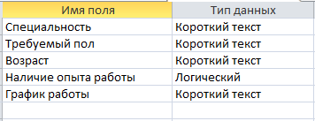

Рисунок 7 – Имя поля и Тип данных

Выделяем первую строку. На панели управления выбираем кнопку

«Ключевое поле»:



Рисунок 8 – Ключевое поле

Теперь переходим в режим таблицы. Нажимаем рисунок в левом верхнем углу выбираем режим таблицы. Сохраняем таблицу под название «Вакансии на работу».

Заполняем строки:

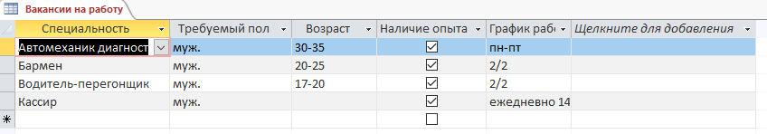

Рисунок 9 – Заполнение

Аналогично создать остальные таблицы.

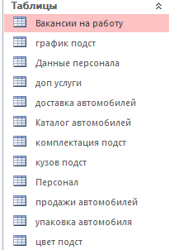

Рисунок 10 – Таблицы

Меж табличная связь для создание запросов и формы.



Рисунок 11 – Создание связи

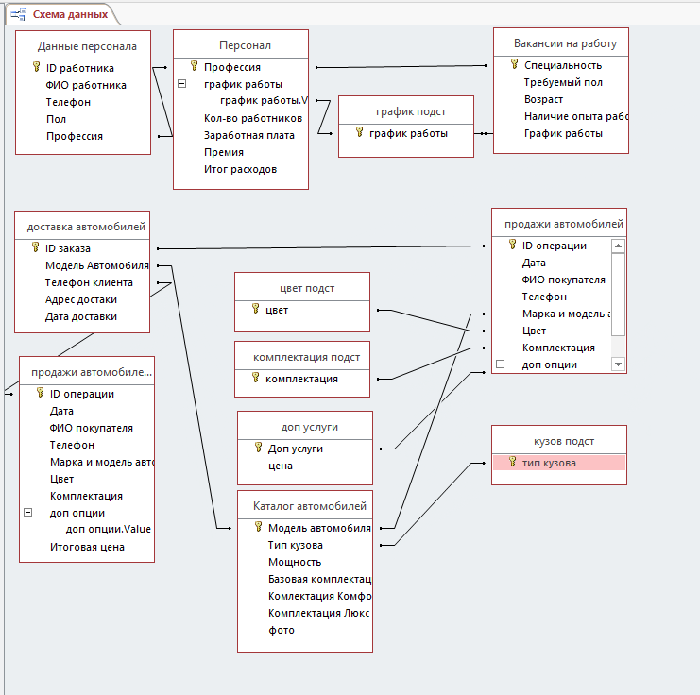

Рисунок 12 – Схема данных

# 2.2 Создание запроса

Запросы создаются через «Мастер запросов»



Рисунок 13 – Создание запросов

Откроется «Новый запрос». Выбираем «Простой запрос. На вкладке «Таблицы и запросы» выбираем таблицу, которая нам нужна. На вкладке «Доступные поля» нужно выбрать все поля, нажимаем на кнопку с двумя стрелочками:

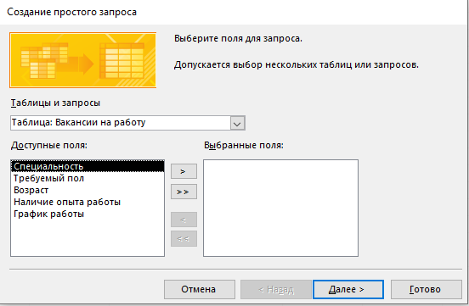

Рисунок 14 – Создание простого запроса

Затем два раза нажимаем «Далее», затем даем имя запросу «Вакансии на работу»:

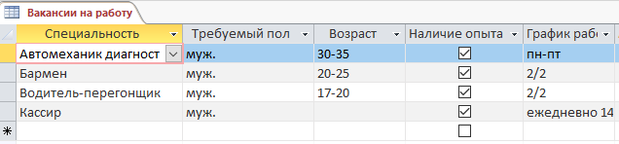

Рисунок 15 – Вакансии на работу

Переключаем в режим конструктора. В строке «Сортировка», для поля «ФИО» выбираем сортировку «по возрастанию»:

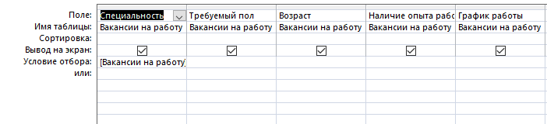

Рисунок 16 – Сортировка

То чтоб сформировать требование в базе 2-ух либо некоторых таблиц, в таком случае творим требование вместе с поддержкой «Конструктор запросов» (См. Злак. 7). Раскроется окошко «Добавление таблицы». Парным щелчком жмем в таблицы «Персонал» а также «Вакансия на работу» а также жмем Прикрыть. Далее в строчке «Поле:» подбираем необходимые нам степь:

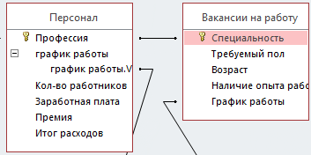

Рисунок 17 – «Персонал и Вакансии на работу»

Во вкладке «Конструктор» нажимаем выполнить:



Рисунок 18 – Выполнить

Запрос готов:



Рисунок 19 – Сортировка вакансии

Создаем запрос, который будем искать автомобиль по марке. Создаем запрос на основе таблицы «Каталог автомобилей». В режиме конструктора, в условие отбора, для поля «Модель автомобиля» пишем: Like [Введите Марку автомобиля:] & "*". Выполняем. Появляется окно, набираем марку автомобиля:

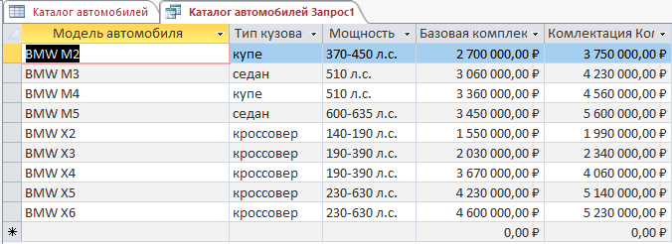

Рисунок 20 – Сортировка автомобилей

# 2.3 Создание формы

Для того чтобы создать форму, надо на панелье управления перейти на вкладку «Создать», в поле «Другие формы» выбираем «Модальное диалоговое окно»:

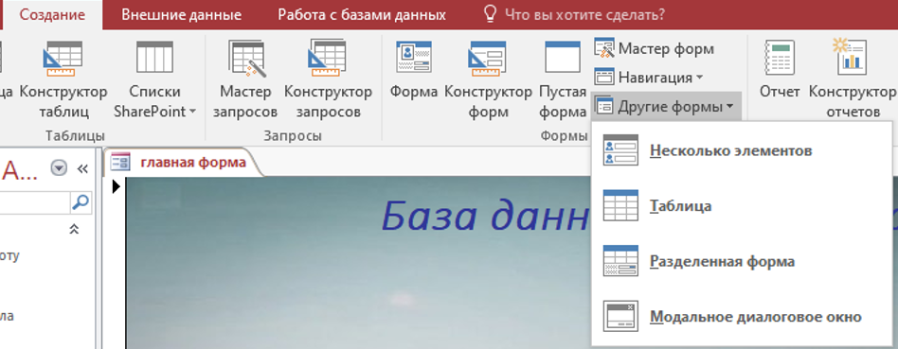

Рисунок 21 – Создание формы

Автоматически открывается форма, на которую мы будем добавлять кнопки и изображения:

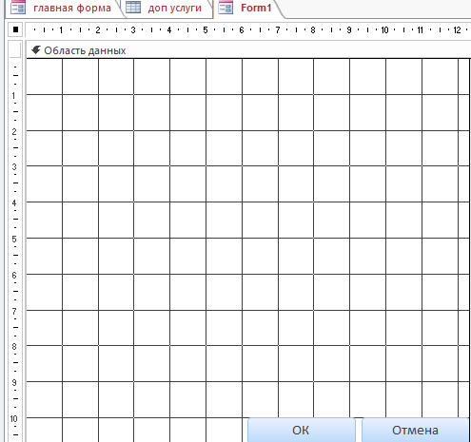

Рисунок 22 – Создание главной формы

Добавляем кнопки:

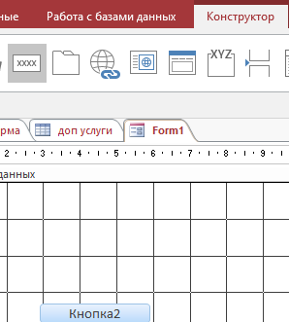

Рисунок 23 – Добавление кнопки

Меняем параметры кнопки:

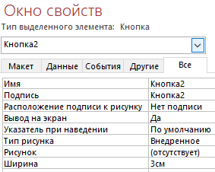

Рисунок 24 – Параметры кнопки

Добавляем действия для кнопки:

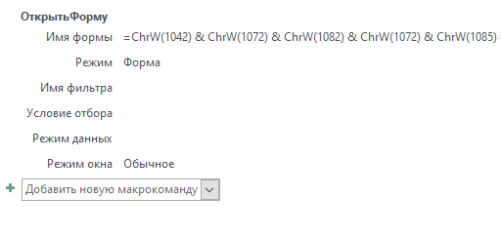

Рисунок 25 – Параметры кнопки

С остальными кнопками аналогично:

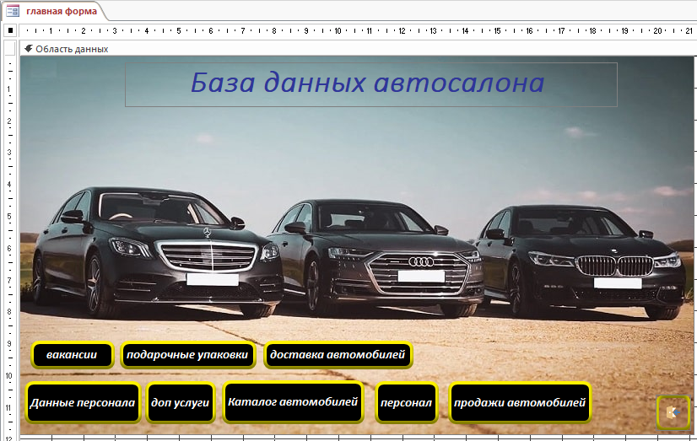

Рисунок 26 – Добавление кнопок

Для того чтобы добавить фон надо открыть «Конструктор» выбрать на понелье «Рисунок», потом мышкой кликаем на свободное место в «Форме» и открывается папка в которой выбираем нужный рисунок: 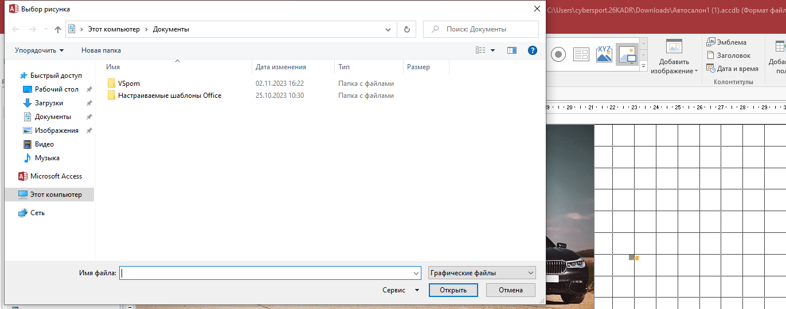

Рисунок 27 – Добавление фона

Для того чтобы создать форму выбираем таблицу «Каталог автомобилей» и в формах выбираем «Другие формы» находим и выбираем «Несколько элементов»:

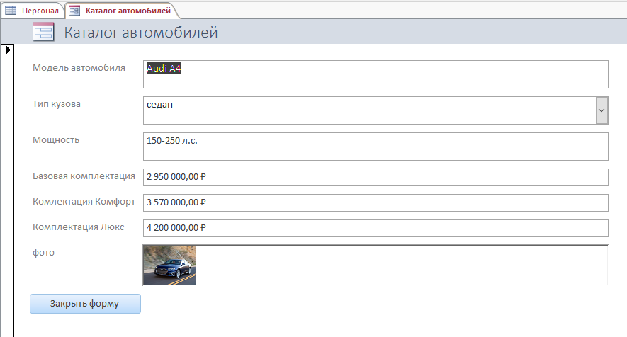

Рисунок 28 – Создание формы

Так же создаются остальные формы:

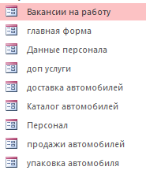

Рисунок 29 – Готовые формы

# 2.4 Создания отчета

Для того чтобы создать отчет, выбираем таблицу с которой будем работать и во вкладке «Создать» найти «Отчеты»

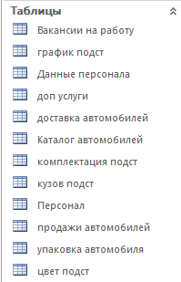

Рисунок 30 – Таблицы



Рисунок 31 – Создание отчета

Отчет создается с помощью «Мастера отчетов». Создаём отчет на базе таблицы «Каталог автомобилей», находим в «Отчетах» «Мастер отчета», раскроется «Создание отчета». Выбираем «вид макета отчета». Макет – Табличный, Ориентация – Альбомная. Называем «Каталог автомобилей»:

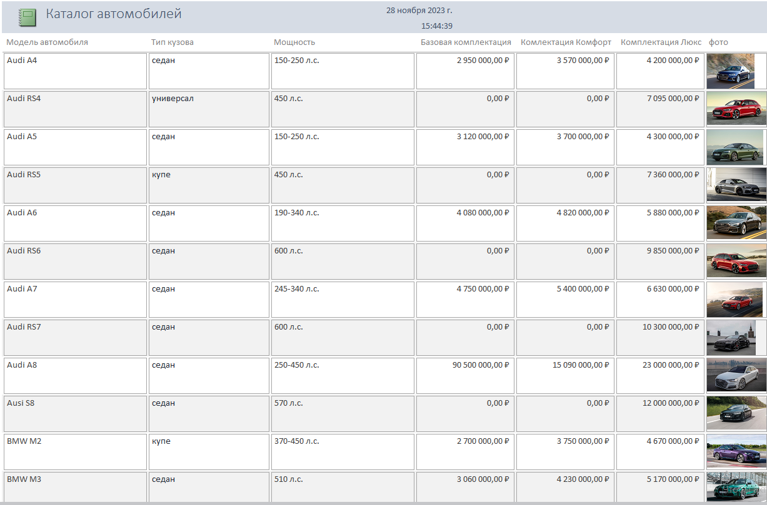

Рисунок 32 – Каталог автомобилей

В таком же формате создаем данные персонала:

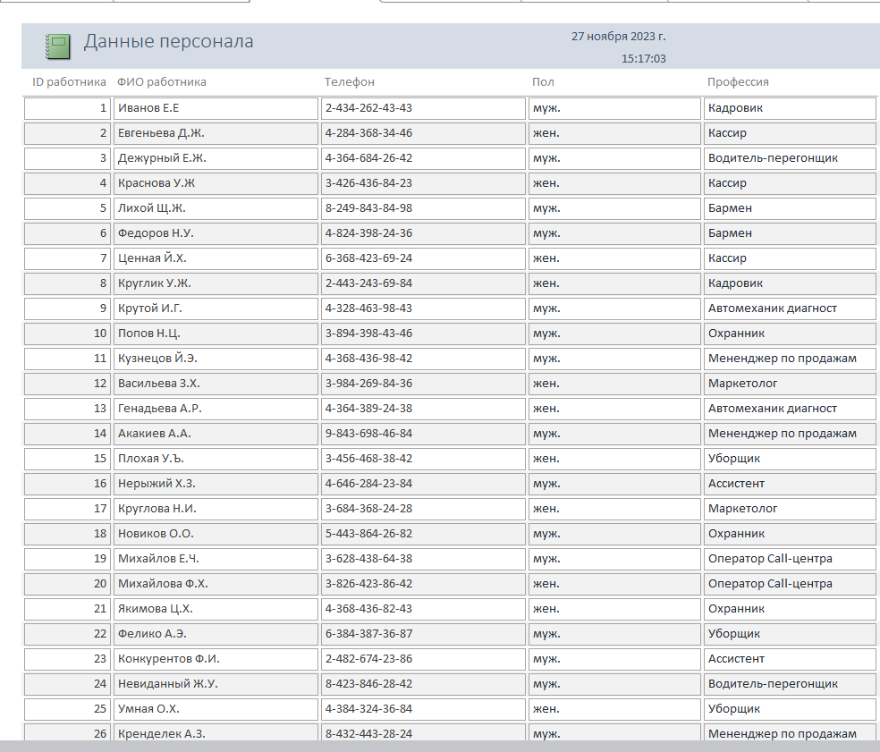

Рисунок 33 – Данные персонала

# Заключение

В результате выполнения данной курсовой работы была разработана и реализована система обработки и анализа данных, нацеленная на оптимизацию работы производственного предприятия. Цель работы была достигнута путем решения следующих задач: анализ основных проблем производственных предприятий, построение эффективной системы сбора и обработки данных, разработка алгоритмов анализа данных и формирование рекомендаций для оптимизации производственных процессов.

Проблемы, с которыми сталкиваются производственные предприятия, включают в себя неэффективное использование ресурсов, недостаточную оптимизацию производственных процессов, а также недостаточно точное прогнозирование спроса и управление запасами. Поэтому, разработка системы обработки и анализа данных, способной решать эти проблемы, является актуальной.

В процессе работы была проведена обзорная аналитическая работа, в ходе которой были рассмотрены существующие методы и подходы к обработке и анализу данных в производственных предприятиях. Были изучены научные исследования, публикации и опытные отчеты, касающиеся данной проблемы. Это позволило выявить основные факторы, влияющие на эффективность работы производственного предприятия, и разработать принципы работы системы обработки и анализа данных.

Созданная система обработки и анализа данных состоит из следующих компонентов: системы сбора данных, системы хранения данных, системы обработки данных и системы анализа данных. Система сбора данных осуществляет сбор информации из различных источников, таких как сенсоры, базы данных, файлы в форматах CSV и Excel. Система хранения данных обеспечивает сохранение полученных данных для последующей обработки и анализа. Система обработки данных включает в себя процессы стандартизации, фильтрации, агрегации и очистки данных. Система анализа данных использует методы статистики и машинного обучения для исследования данных, выявления закономерностей и прогнозирования производственных показателей.

Проведенное тестирование разработанной системы на реальных данных производственного предприятия показало ее эффективность и способность к повышению эффективности производственных процессов. Анализ полученных результатов свидетельствует о возможности улучшения управленческих решений, оптимизации производственной мощности и сокращении издержек.

В заключение можно сказать, что создание системы обработки и анализа данных является важным шагом в развитии производственного предприятия. Реализованная система позволяет увеличить эффективность работы предприятия, повысить качество выпускаемой продукции, снизить издержки и повысить конкурентоспособность на рынке. Разработанные рекомендации и результаты исследования имеют практическую ценность и могут быть использованы в реальной деятельности предприятия.

Таким образом, создание системы обработки и анализа данных для оптимизации работы производственного предприятия является актуальной и перспективной задачей, которая может принести значительные пользу организации, способствуя ее развитию и успешной деятельности.

# Список литературы

1. Коннолли, Т. Базы данных. Проектирование, реализация и сопровождение. Теория и практика / Т. Коннолли. - М.: Вильямс И.Д., 2020 - 1440 c.
2. Кошелев,  В.Е. Access 2020 Практическое  руководство /  В.Е.  Кошелев. – М. : ООО «Бином-Пресс», 2022 – 464 с.
3. Когаловский М.Р. Технология баз данных на персональных ЭВМ. – М.: Финансы и статистика, 2021 – 224 с.
4. Конноли Т., Бэгг К., Страчан А. Базы данных: проектирование, реализация и сопровождение. Теория и практика. 2-е изд.: Пер. с англ. – М.: Издательский дом «Вильямс», 2021 – 1120 с.
5. Корнеев В.В., Гариев А.Ф., Васютин С.В., Райх В.В. Базы данных. Интеллектуальная обработка информации. – М.: Нолидж, 2021– 352 с.
6. Крёнке Д. Теория и практика построения баз данных. 8-е изд. – СПб.: Питер, 2020 – 800 с.
7. Кузин, А.В. Разработка баз данных в системе Microsoft Access: Учебник / А.В. Кузин, В.М. Демин. - М.: Форум, 2020 - 544 c.
8. Лабораторный  практикум  по  информатике:  Учебное пособие  для  вузов/ Под ред. В.А. Острейковского.- М.: Высшая школа, 2020
9. Лихтенштейн, В.Е. Стандартизация и разработка программных систем: Учебное пособие / В.Е. Лихтенштейн. - М.: Финансы и статистика, 2022 - 288 c.
10. Лукин, В.Н. Введение в проектирование баз данных / В.Н. Лукин. - М.: Вузовская книга, 2022 - 144 c.
11. Майерс Г. Архитектура современных ЭВМ. Т.2. М.: Мир, 1985.
12. Макин, Дж.К. Проектирование серверной инфраструктуры баз данных Microsoft SQL Server 2020 / Дж.К. Макин. - М.: Русская редакция, 2023. - 560 c.
13. Малыхина, М.П. Базы данных: основы, проектирование, использование / М.П. Малыхина. - СПб.: BHV, 2023. - 528 c.
14. Мамаев Е. Microsoft SQL Server 2020 в подлиннике. СПб.: Изд-во BHV, 2020.
15. Маркин, А.В. Разработка отчетов в информационных системах: Учебное пособие / А.В. Маркин. - М.: Диалог-МИФИ, 2021. - 312 c.
16. Мартин Дж. Организация баз данных в вычислительных системах: Пер. с англ. /Под ред. А.А. Стогния и А.Л. Щерса. – М.: Мир, 2020. – 664 с.
17. Мартишин, С.А. Проектирование и реализация баз данных в СУБД MySQL с использованием MySQL Workbench: Методы и средства проектирования информационных систем и техноло / С.А. Мартишин, В.Л. Симонов, М.В. Храпченко. - М.: Форум, 2021. - 61 c.
18. Мейер Д. Теория реляционных баз данных: Пер. с англ. – М.: Мир,2022. – 608 с.
19. Мезенцев, К.Н. Автоматизированные информационные системы: Учебник для студентов учреждений среднего профессионального образования / К.Н. Мезенцев. - М.: ИЦ Академия, 2020 - 176 c.
20. Морган, С. Проектирование и оптимизация доступа к базам данных Microsoft SQL Server / С. Морган. - М.: Русская редакция, 2022. - 480 c.
21. Новалис С. Access 2021 Руководство по VBA: Пер. с англ. М.: Лори, 2021.506с.
22. Новиков Ф. А., Яценко А. Д. Microsoft Office 2000 в целом. СПб.: БХВ, 2023. 727 с.
23. Орлов Г. С. Изучение основ работы с базой данных Microsoft Access 97: Метод, указ, к лаб. работам / РГРТА. Рязань, 2020. 16 с.
24. Пасько В. Access 97. Русифицированная версия. Киев: BHV «Ирина», 2020 346 с.
25. Патрушина, С.М. Информационные системы в экономике: Учебное пособие / С.М. Патрушина, Н.А. Аручиди. - М.: Мини Тайп, 2022. - 144 c.
26. Перлова, О.Н. Проектирование и разработка информационных систем: Учебник / О.Н. Перлова. - М.: Академия, 2021. - 272 c.
27. Пирогов, В.Ю. Информационные системы и базы данных: организация и проектирование: Учебное пособие / В.Ю. Пирогов. - СПб.: БХВ-Петербург, 2020. - 528 c.
28. Попов А.А. Создание приложений для FoxPro 2.5/2.6 в DOS и WINDOWS. – М.: Издательство «ДЕСС»,2020. – 672 с.
29. Починок, Н.Б. Разработка системы информационного обеспечения актуарной деятельности в пенсионном фонде российской федерации / Н.Б. Починок, М.В. Виноградова, А.Н. Малолетко. - М.: Русайнс, 2022. - 203 c.
30. Преснякова, Г.В. Проектирование интегрированных реляционных баз данных: Учебное пособие / Г.В. Преснякова. - М.: КДУ , 2020. - 224 c.
31. Проектирование баз данных. СУБД Microsoft Access: Учебное пособие для вузов / Н. Н. Гринченко, Е. В. Гусев, Н. П. Макаров, А. Н. Пылькин, Н. И. Цуканова. - М.: Горячая линия-Телеком, 2021. -240с.: ил.